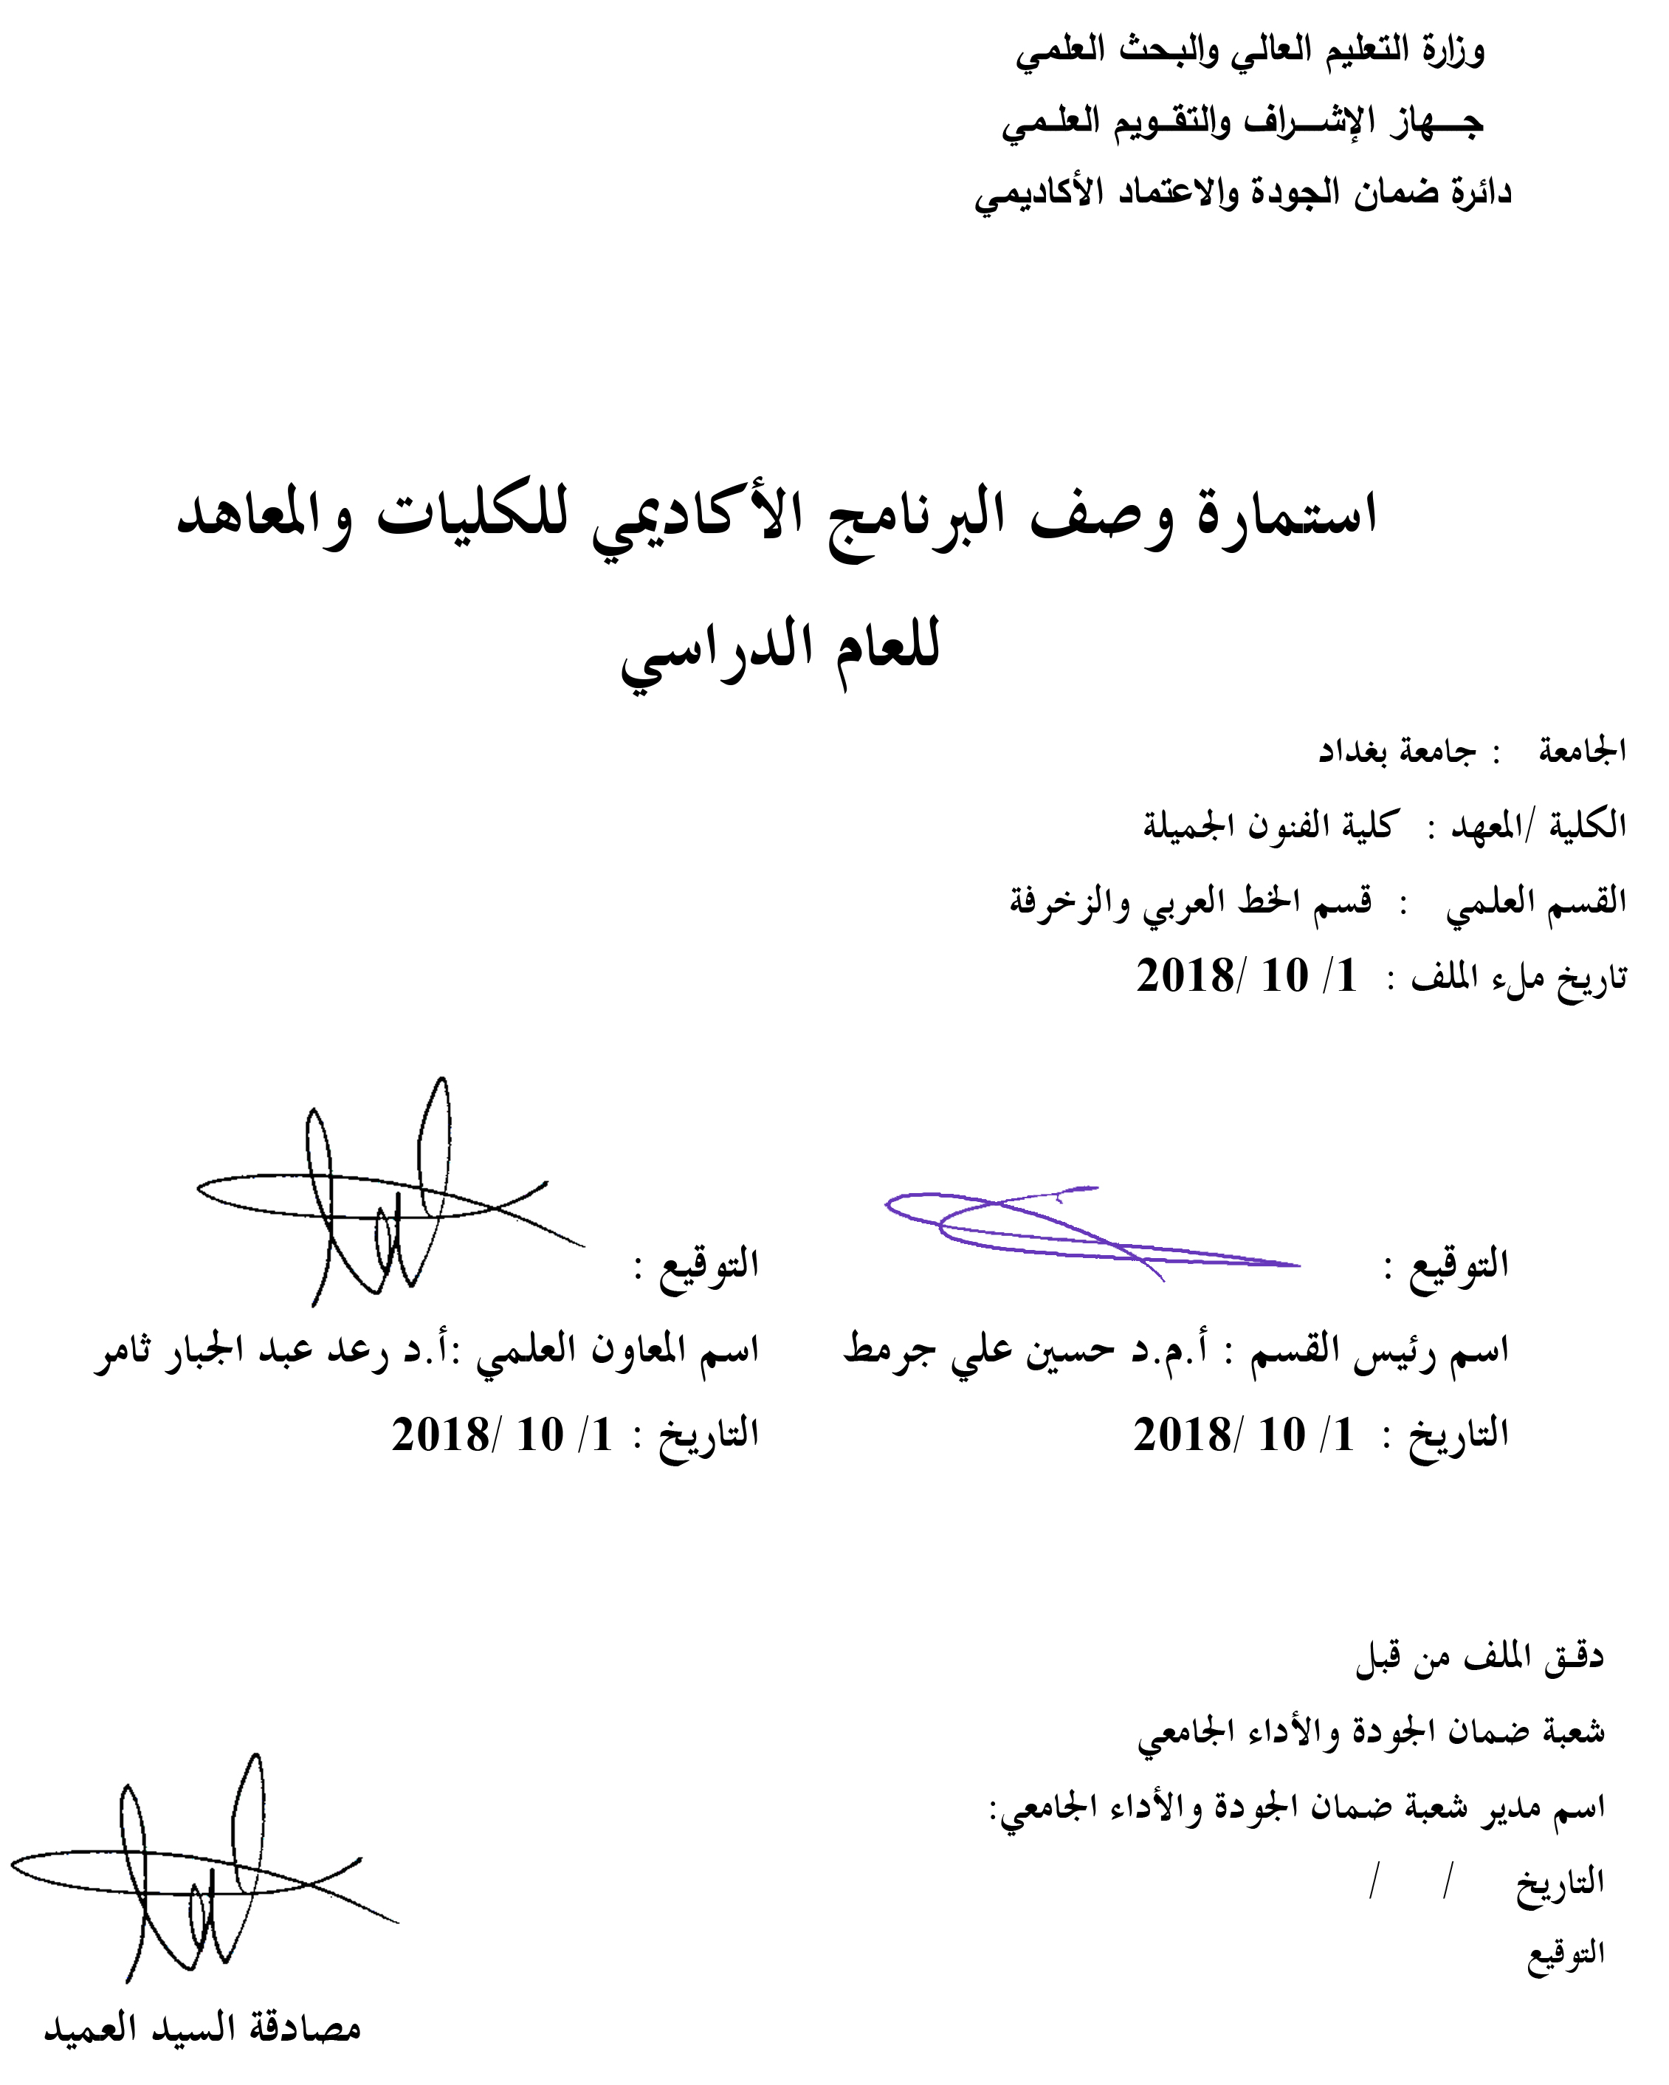

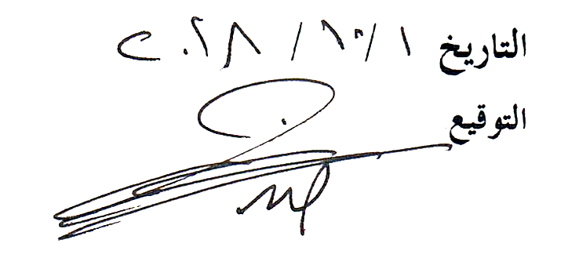

وصف البرنامج الأكاديمي
يوفر وصف البرنامج الأكاديمي هذا ايجازاً مقتضياً لأهم خصائص البرنامج ومخرجات التعلم المتوقعة من الطالب تحقيقها مبرهناً عما إذا كان قد حقق الاستفادة القصوى من الفرص المتاحة . ويصاحبه وصف لكل مقرر ضمن البرنامج

- المؤسسة التعليمية | جامعة بغداد
- القسم العلمي / المركز | كلية الفنون الجميلة
- اسم البرنامج الأكاديمي أو المهني | الوصف الأكاديمي
- اسم الشهادة النهائية | البكالوريوس
- النظام الدراسي :  سنوي /مقررات/اخرى | النظام السنوي
- برنامج الاعتماد المعتمد | المحاضرة الجامعية
- المؤثرات الخارجية الأخرى | /
- تاريخ إعداد الوصف | 1/10/2018
- أهداف البرنامج الأكاديمي
- تعليم الطالب كيفية استخدام قواعد اللغة العربية والادب

- مخرجات البرنامج المطلوبة وطرائق التعليم والتعلم والتقييم
أ-ا الاهداف المعرفية .
1أ - ان يكون قادرا على ما يلي في نهاية الفصل
2أ- معرفة وفهم الموضوعات الدراسية .
3أ- امتلاكه وضوحا في الجانب المعرفي للوصول الى درجة عالية من الوعي العلمي الرصين.
4أ- اكتساب الطالب مهارات عملية تأهله لتأدية الجانب التطبيقي في الخط والزخرفة.
ب -الاهداف المهاراتية الخاصة بالبرنامج :
ب 1 اكتساب الطالب المهارات المعرفية الفكرية المطلوب انجازها.
ب2 اكتساب الطالب المهارات العملية المطلوب انجازها.
ب3 اكتساب الطالب المهارات الذاتية على مستوى الاسلوب المطلوب انجازه.

طرائق التعليم والتعلم
طرائق التدريس التقليدية( المحاضرة ، المناقشة ، المشاهدة) وغيرها ، فضلا عن استخدام طرق التدريس الحديثة (العصف الذهني ، مهارات خارج الاطار الاكاديمي) تكنلوجيا التعليم الحديثة وبرنامج التعليم الذاتي والتعليم الالكتروني من خلال الشبكة العنكبوتية (الانترنت).

طرائق التقييم
أ - الامتحانات اليومية ، الامتحانات الفصلية ، التقارير الفصلية للمادة النظرية
ب- توزيع درجات التقييم : لمادة اللغة الانكليزية 25% الفصل الاول ، 25 % الفصل الثاني / 50 % الامتحان النهائي.
ج-الاهداف الوجدانية والقيمية :
ج1 القدرة على التحليل والاستنتاج والتقويم وإصدار الحكم
طرائق التعليم والتعلم
- مناهج التعليم الخاصة بالابتكار لمعرفة قواعد اللغة العربية والادب العربي
طرائق التقييم
استمارة تقوم الأداء وفق معيار يعتمد طبيعة المادة العلمية

د. المهارات العامة والتأهيلية المنقولة (المهارات الأخرى المتعلقة بقابلية التوظيف والتطور الشخصي).
د1 . الافادة من برنامج القسم العلمي.
د2. الاستعانة بمناهج الاقسام المناضرة في الكليات الاخرى تكون اللغة العربية من ضمن مناهجها
د3 . التواصل مع وسائل العرض الفني الخارجية التي تعتمد اللغة العربية
- بنية البرنامج
المرحلة الدراسية | رمز المقرر أو المساق | اسم المقرر أو المساق | الساعات المعتمدة
المرحلة الأولى | G1-1 | اللغة العربية | نظري 2ساعة

- التخطيط للتطور الشخصي
- إشراك الطلبة والتدريسي في دورات تطوير في داخل العراق من خلال أفق تعاون مشترك مع المؤسسات ذات علاقة في احدث المبتكرات الخاصة بتكنولوجيا التعليم والياته والتقنيات المتاحة.

- معيار القبول (وضع الأنظمة المتعلقة بالالتحاق بالكلية أو المعهد)
- قبول خريجي الدراسة الإعدادية الفرعين العلمي والأدبي ومدارس الفنون التطبيقية والمدارس المهنية وخريجي معاهد الفنون الجميلة أقسام الخط العربي والزخرفة .
- الاختبار العملي
- المقابلة الشخصية

- أهم مصادر المعلومات عن البرنامج
أ- الكتب الدراسية والمنهجية المقررة من اللجنة العلمية ولجان الاعتماد والأكاديمي .
ب- المحاضرات المؤرشفة من قبل تدريسي الاختصاص لكل مادة ورقية كانت أم فيدوية
ج- مواقع شبكة الانترنت الرسمية المعتمدة من قبل الجامعة .

مخطط مهارات المنهج
يرجى وضع اشارة في المربعات المقابلة لمخرجات التعلم الفردية من البرنامج الخاضعة للتقييم
 |  |  |  | مخرجات التعلم المطلوبة من البرنامج
السنة / المستوى | رمز المقرر | اسم المقرر | أساسي  أم اختياري | الاهداف المعرفية |  |  |  | الاهداف المهاراتية الخاصة بالبرنامج |  |  |  | الاهداف الوجدانية والقيمية |  |  |  | المهارات العامة والتأهيلية المنقولة  (المهارات الأخرى المتعلقة بقابلية التوظيف والتطور الشخصي)
 |  |  |  | أ1 | أ2 | أ3 | أ4 | ب1 | ب2 | ب3 | ب4 | ج1 | ج2 | ج3 | ج4 | د1 | د2 | د3 | د4
الأولى | G1-1 | اللغة العربية | أساسي | ✓ | ✓ | ✓ | ✓ | ✓ | ✓ | ✓ | ✓ | ✓ | ✓ | ✓ | ✓ | ✓ | ✓ | ✓ | ✓

نموذج وصف المقرر

وصف المقرر
يوفر وصف المقرر هذا إيجازاً مقتضياً لأهم خصائص المقرر ومخرجات التعلم المتوقعة من الطالب تحقيقها مبرهناً عما إذا كان قد حقق الاستفادة القصوى من فرص التعلم المتاحة. ولابد من الربط بينها وبين وصف البرنامج.

- المؤسسة التعليمية | جامعة بغداد
- القسم العلمي / المركز | قسم الخط العربي والزخرفة / كلية الفنون الجميلة
- اسم / رمز المقرر | اللغة العربية / G1-1
- أشكال الحضور المتاحة | إلزامي
- الفصل / السنة | سنوي
- عدد الساعات الدراسية (الكلي) | 60/2 ساعة
- تاريخ إعداد هذا الوصف | 1/ 10/ 2018
- أهداف المقرر

تعليم الطالب كيفية استخدام قواعد اللغة العربية والادب العربي

- مخرجات المقرر وطرائق التعليم والتعلم والتقييم
أ- الاهداف المعرفية
أ1- التعريف باللغة العربية وكيفية التعامل معها
أ2 – التعريف بادوات الاساسية للغة العربية
أ3- مفاهيم اللغة العربية
أ4- التمرين على الاسس
أ5- التمرين و تطبيقات عملية حول الموضوع
ب - الاهداف المهاراتية الخاصة بالمقرر
ب1 – تمارين في قواعد اللغة العربية
ب2- تطبيقات العناصر في اللغة العربية
ب3- تفاصيل وافية لمفاهيم الادب العربي

طرائق التعليم والتعلم
- حل المشكلات والاستنتاج
- النمذجة

طرائق التقييم
- طرائق تدريس اللغة الانكليزية
- الخبرة الشخصية
ج- الاهداف الوجدانية والقيمية
ج1 – تطوير المهارات الحسية والبصرية من خلال مشاهدة الاعمال الشخصية
ج2- العالمية المتوافرة ضمن المنهج ومراجعة المصادر والكتب
ج3- الاعمال الخطية المنشورة
طرائق التعليم والتعلم
النمذجة ، حل المشكلات ، التعليم التعاوني
طرائق التقييم
- الخبرة الشخصية
- اعتماد اللغة العربية وتوظيفها في ميدان الخط العربي والزخرفة
د - المهارات العامة والتأهيلية المنقولة ( المهارات الأخرى المتعلقة بقابلية التوظيف والتطور الشخصي ).
د1- الإفادة من برنامج القسم العلمي.
د2 – الاستعانة بمناهج الأقسام المناظرة في الكليات العربية.
د3- التواصل مع وسائل العرض الفني الخارجية

- البنية التحتية
القاعات الدراسية / المختبر

- خطة تطوير المقرر الدراسي
الاستعانة بالاساتذة الاجانب لالقاء المحاضرات في القسم والكلية وعمل توأمة مع الكليات والجامعات العالمية

